Методика «Какие предметы спрятаны в рисунках?» (Проба Поппельрейтера)
Цель: исследование распознавания контурных, перечеркнутых, наложенных друг на друга, перевёрнутых изображений.
Возраст: с 4 лет (можно использовать с различными возрастами, в зависимости от цели исследования, для более младшего возраста использовать картинки с известными данному ребёнку изображениями).
Форма проведения: индивидуальная
Стимульный материал: контурные рисунки, в которых как бы «спрятаны» многие известные ему предметы.
Инструкция: Ребенку объясняют, что ему будут показаны несколько контурных рисунков, в которых как бы «спрятаны» многие известные ему предметы. Далее ребенку представляют рисунок и просят последовательно назвать очертания всех предметов, «спрятанных» в трех его частях: 1, 2 и 3.
Время выполнения задания ограничивается одной минутой. Если за это время ребенок не сумел полностью выполнить задание, то его прерывают. Если ребенок справился с заданием меньше чем за 1 минуту, то фиксируют время, затраченное на выполнение задания.
Примечание. Если проводящий психодиагностику видит, что ребенок начинает спешить и преждевременно, не найдя всех предметов, переходит от одного рисунка к другому, то он должен остановить ребенка и попросить поискать еще на предыдущем рисунке. К следующему рисунку можно переходить лишь тогда, когда будут найдены все предметы, изображенные на предыдущем рисунке. Общее число всех предметов, «спрятанных» на рисунках 1, 2 и 3, составляет 14.
Картинки к методике «Какие предметы спрятаны в рисунках?»

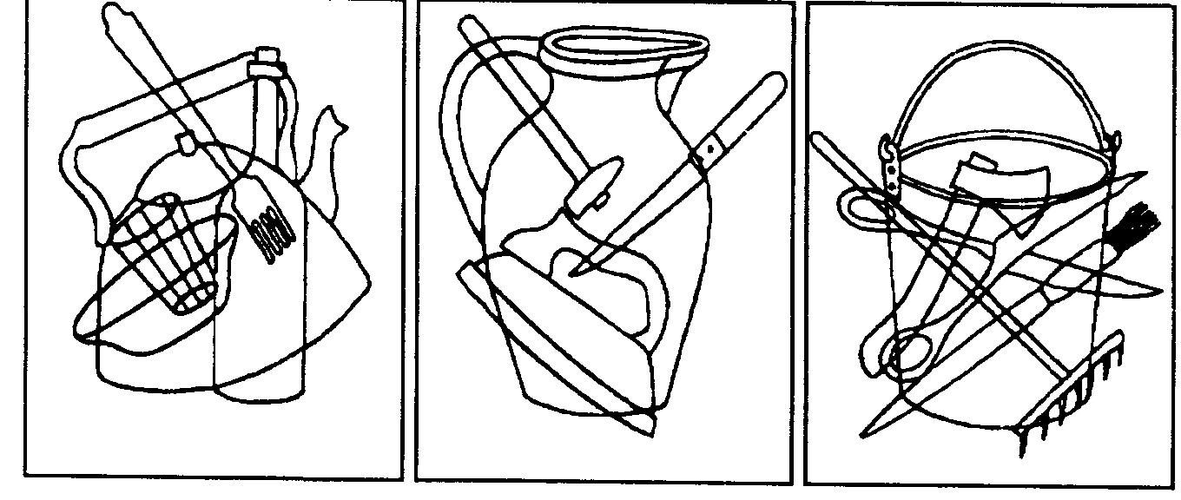
Оценка результатов
10 баллов — ребенок назвал все 14 предметов, очертания которых имеются на всех трех рисунках, затратив на это меньше чем 20 сек.
8-9 баллов — ребенок назвал все 14 предметов, затратив на их поиск от 21 до 30 сек.
6-7 баллов — ребенок нашел и назвал все предметы за время от 31 до 40 сек.
4-5 баллов — ребенок решил задачу поиска всех предметов за время от 41 до 50 сек.
2-3 балла — ребенок справился с задачей нахождения всех предметов за время от 51 до 60 сек.
  - балл — за время, большее, чем 60 сек, ребенок не смог решить задачу по поиску и названию всех 14 предметов, «спрятанных» в трех частях рисунка.
Выводы об уровне развития
10 баллов - очень высокий
8-9 баллов - высокий.
4-7 баллов - средний
2-3 балла - низкий
0-1 балл - очень низкий.
Кроме указанных в цели исследования параметров, данная методика может выявить речевые и сенсорные проблемы. Если ребенок не называет предметы, то необходимо уточнить, имеют место сложности зрительного восприятия или недостаточность словарного запаса, либо нарушением организации восприятия словом (речь). В таком случае, надо попросить исследуемого показать пальчиком очертания предметов - если он их показывает, то с помощью наводящих вопросов об этом предмете уточнить, понимает он, о чем идет речь или нет. Ошибки могут говорить о возможной дисфункции средне-височных отделов левого полушария.

